[中山大学肿瘤防治中心国家重点研发首席夏建川2020年高水平论文被关注](https://mp.weixin.qq.com/s?__biz=MzkyODUyMDc5MQ==&mid=2247500291&idx=1&sn=a07c7843ebe0f2f1b37abe4f74021ea0&chksm=c3dc0d6a4fe972b1048497b66179cda5137b85b85e1bdd7c5a4a769de18609f417b850870a0e&scene=126&sessionid=1743182185)

[天眼学术](javascript:void(0);)2025-03-25 00:06:00湖南

#1**Sholto David**于2025年3月发表评论

图4：意外重叠。ImageTwin.ai用彩色矩形标识和注释。未指示旋转。

请作者核实并发表意见？

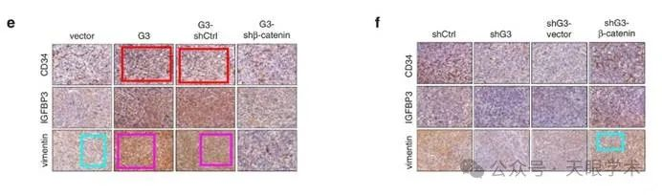

衔接：

https://www.nature.com/articles/s41416-020-1022-4

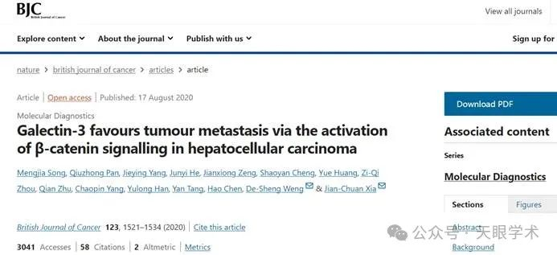

作者简介：

夏建川，医学博士，博士生导师，二级教授，哈佛大学Dana-Farber肿瘤研究所博士后，国家重点研发项目的首席科学家，享受国务院政府特殊津贴专家，现为中山大学附属肿瘤医院生物治疗中心科主任导师。主持制定了我国第一部“自体免疫细胞（T 细胞、NK 细胞）治疗技术管理规范”；主编国内第一部“肿瘤生物治疗基础与临床应用”专著 (中国科技出版社)。以第一或通信作者发表SCI研究论文102篇，IF＞20有2篇，20＞IF＞10有13 篇，10＞IF＞5有37篇。作为国家重点研发项目的首席科学家主持包括国家重点研发项目、国家重大卫生公益事业课题、国家自然科学基金和省部级重大研究项目24项，第一发明人申请专利8项，授权5项。现任国家华南肿瘤学重点实验室免疫与遗传研究课题组组长，《癌症》杂志编委，国家药品监督局药品评审专家，国家重点研发项目首席科学家，享受国务院政府特殊津贴，亚太医学生物免疫学会主任委员；主要研究方向为肿瘤遗传学和肿瘤生物治疗。

评论衔接：

https://pubpeer.com/publications/D9636D62A5B70969070601B42097A1#1

免责声明：

本报道中的信息均来源于学术网站及已公开资料，我们对其准确性及完整性不做任何保证。如果有任何纰漏或不实之处，请通过QQ 642007239与我们联系。